Физика 7 класс на 30.04.2020
Повторить §18,20-23. В тетради записать число, тему «Повторение «Инерция. Масса. Плотность».
Выполнить задание.
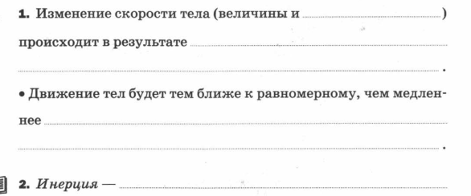
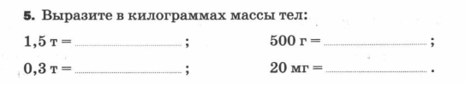
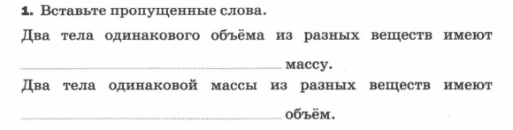
2. Записать формулы расчета плотности, массы и объема тела.
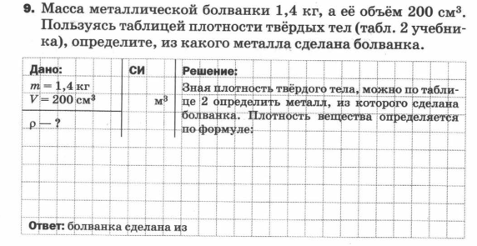
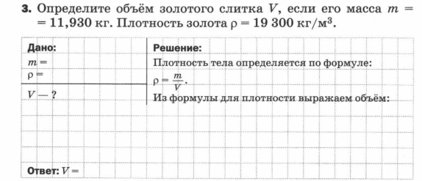
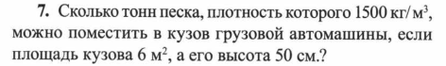
Задания в тетради сфотографировать и прислать в whatsapp на номер 8 987 006 58 12 до 18.00 30.04.2020. Советую выполнять до указанного срока, потом можете не найти задание в потоке информации на whatsapp.

